**PRJ301 Assignment Report**

1. **General Information**
2. **Project name : EASY BAKER  
   Student ID: DE150238  
   Student Name: Dương Chí Quốc**
3. **Objectives :** Ý tưởng nhằm mục đích tạo ra một môi trường giúp người dùng tìm hiểu thêm về các loại bánh.
4. **Use-case diagram**

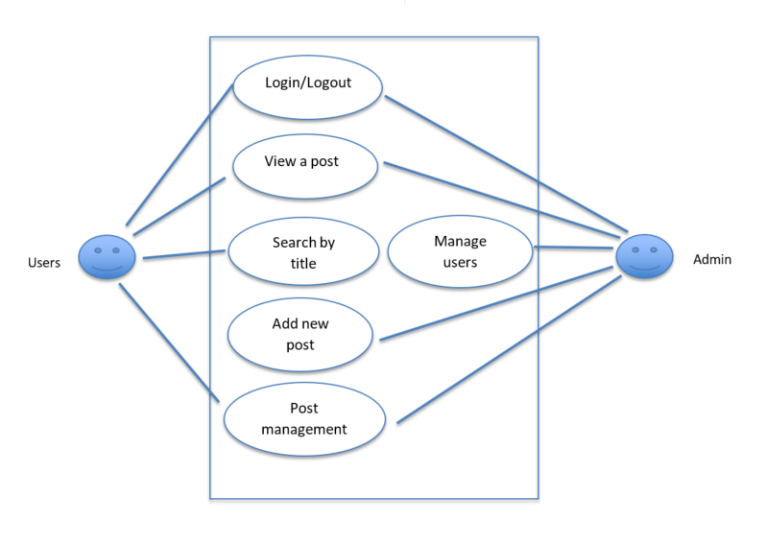

1. **Requirements Specification:**
2. **Use-case 1:** Thêm một loại bánh mới ( Create )

**Description:** Cho phép tất cả người dùng có thể tạo một bài viết mới với đầy đủ thông tin bắt buộc phải có theo form.

**Input:** Người nhập sẽ nhập vào các thông tin như: Tiêu đề bài viết (title), hình ảnh đính kèm (image link) và nội dung của bài viết đó(description).   
**Process:**

- Kiểm tra tư cách người dùng đã đăng kí là thành viên chưa. Phải đăng nhập vào hệ thống mới có thể được quyền tạo bài viết mới.

- Người dùng phải điền đầy đủ các nội dụng theo form tạo mới.

- Hệ thống sẽ cập nhật số bài viết mà người dùng đã tạo trước đó và lưu vào CSDL.

**Output:** - Tạo ra một bài viết mới

* Chuyển người dùng về Home page

1. **Use-case 2:** Cập nhật bài viết (Update) **Description:** Người dùng sau khi đã tạo bài viết thành công thì có thể cập nhật thông tin cho bài viết.  **Input:** Người dùng sẽ cập nhật lại các thông tin như: Title, link image và description theo form.

**Process:**

- Sau khi chọn Update người dùng sẽ được chuyển đến form update post.

- Chọn nội dụng muốn update và thực hiện update.

- Server sẽ lưu thông tin đã được update và CSDL.  
**Output:**

- Hoàn thành update nội dung của bài viết.

- Chuyển người dùng về trang Manage Post.

1. **Use-case 2:** Tìm kiếm (Search) **Description:** Người dùng muốn tìm kiếm các bài viết một cách nhanh chóng thì có thể sử dụng chức năng search theo Title của bài viết.  **Input:** Người dùng sẽ nhập và các từ khóa liên quan đến title bài viết cần tìm.

**Process:**

- Sau khi nhập vào từ khóa thì hệ thống sẽ tìm đến những bài viết liên quan đến yêu cầu của người dùng.

**Output:**

- Trả về trang yêu cầu tìm kiếm.

1. …
2. **System Design**
3. **Database Design**  
   + Entity Relationship Diagram

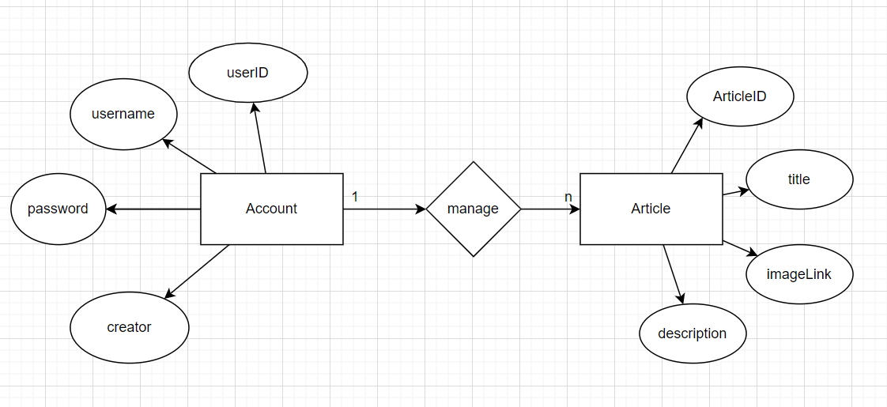  
+ Database SQL Script

+ Relationship Diagram SQL Server

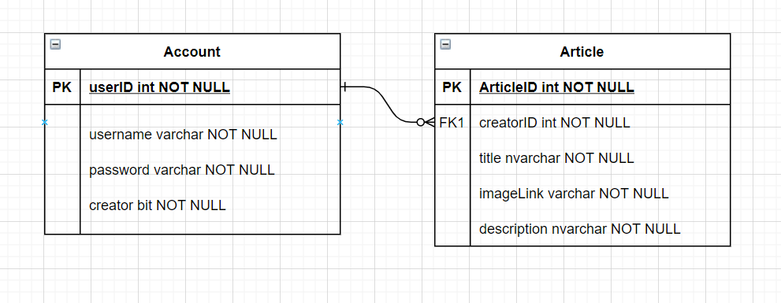

1. **Class diagram**
2. **Sequence diagram**
3. **Implementation**
4. **Site map**
5. **Screen shots**

Login:

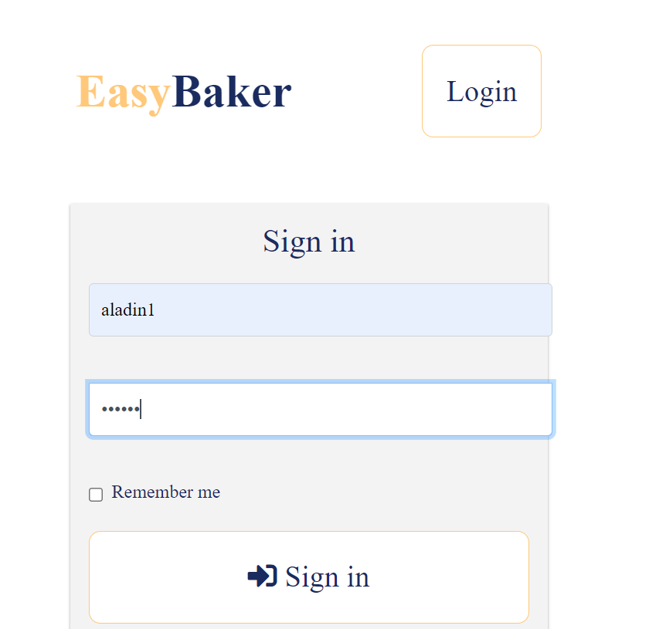

HomePage

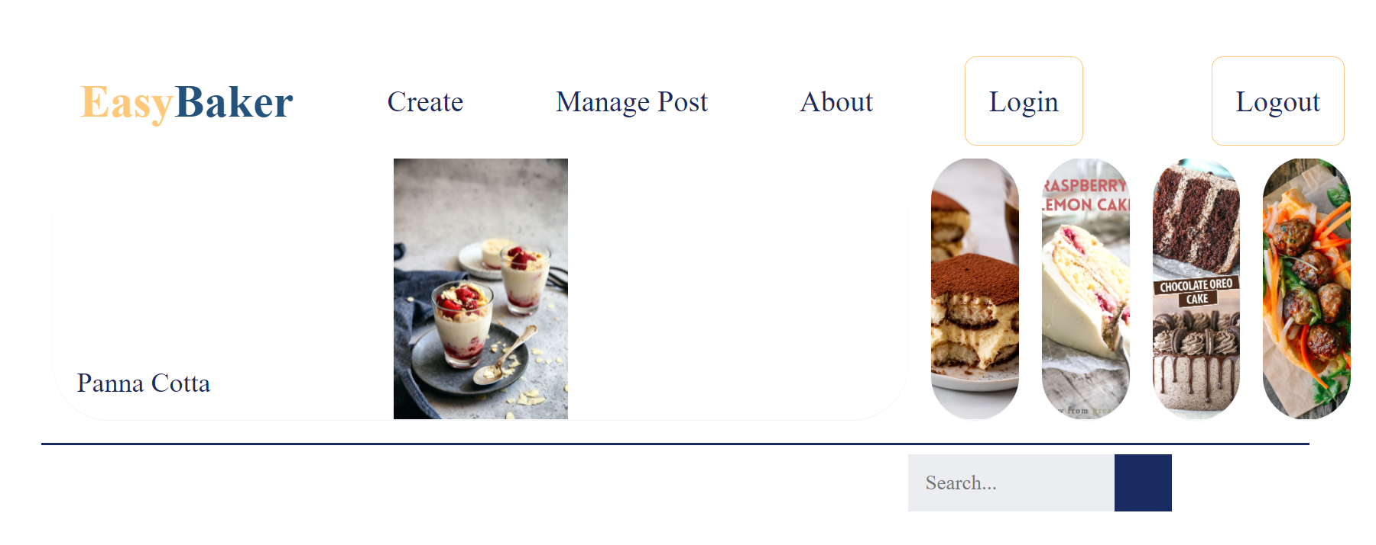

Create form:

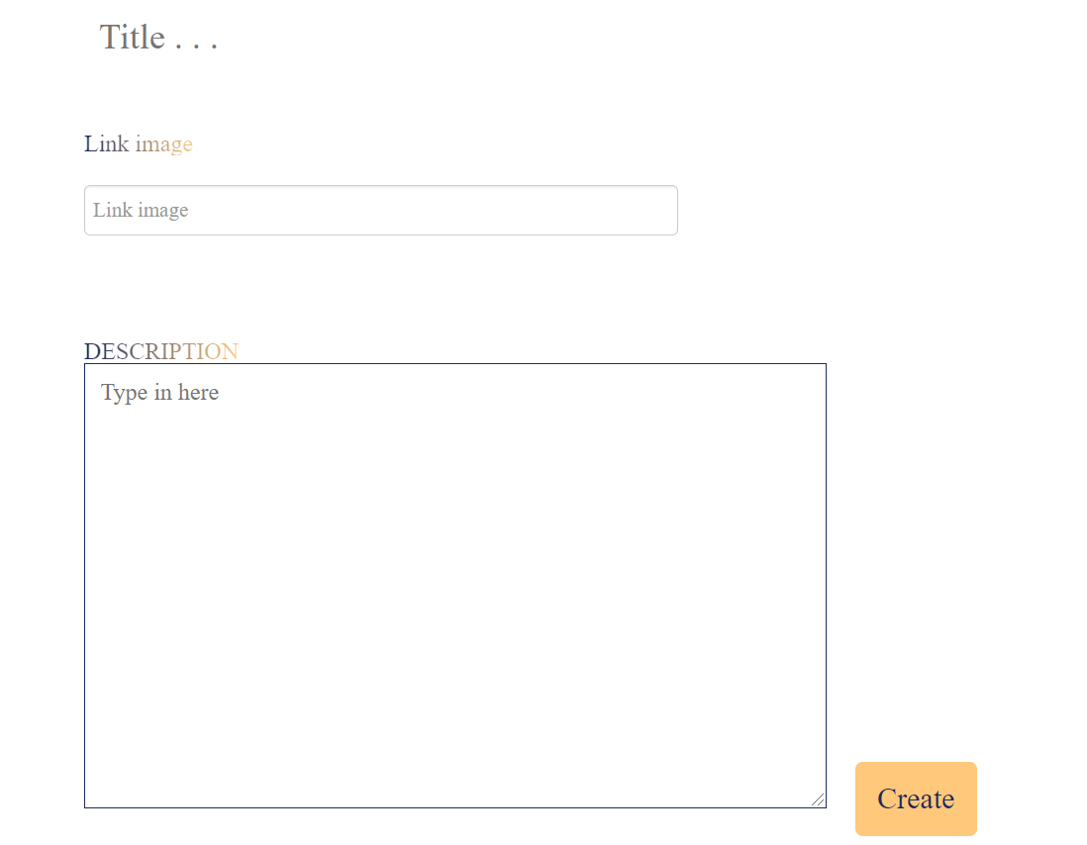

Manage Post:

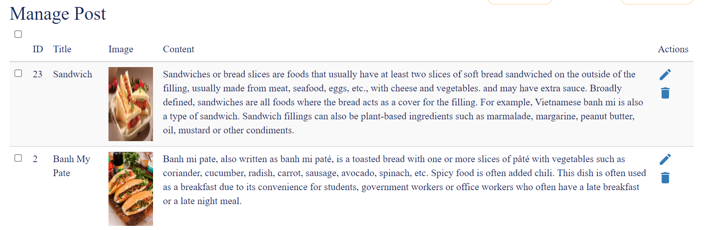

Update form:

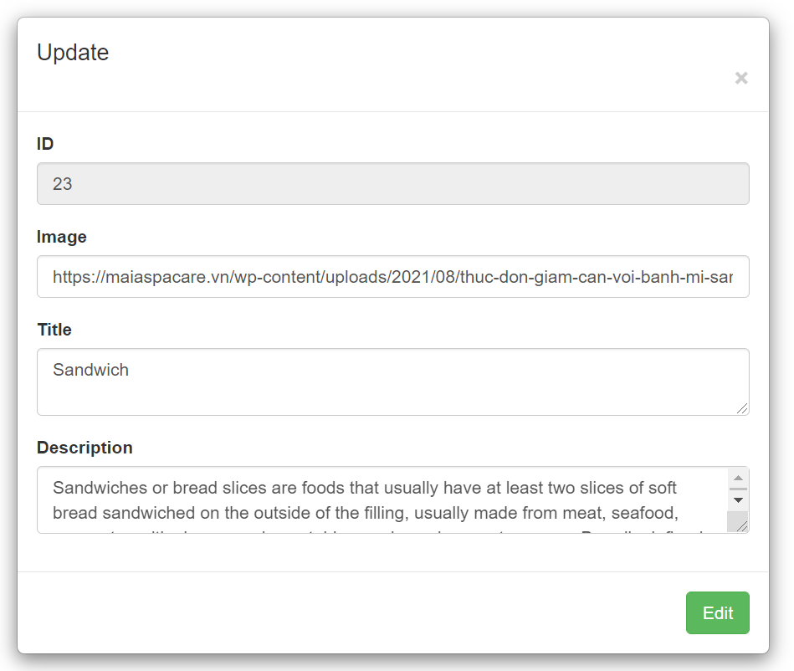

Search:

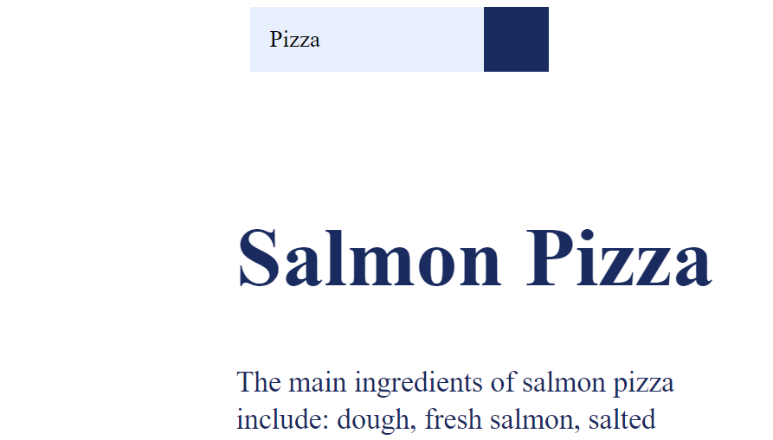

1. **Conclusion:**

Backend là lớp truy cập dữ liệu gồm những phần không nhìn thấy như máy chủ, ứng dụng và cơ sở dữ liệu. Vì vậy, Thiết kế & Phát triển Cơ sở dữ liệu là một kỹ năng cơ bản và thiết yếu mà sinh viên CNTT cần phải nắm vững.

Trong học kỳ vừa qua chúng ta đã học rất nhiều về Java web. Là ngôn ngữ kết nối giao diện người dùng và hệ thống quản lý cơ sở dữ liệu. Nó giúp chúng ta hiểu và có thể xây dựng một hệ thống hoàn chỉnh để triển khai một mô hình web cơ bản. Và sau đó, tôi đã có thể sử dụng ngôn ngữ Java và Microsoft SQL Server để thiết kế và phát triển một hệ thống cho dự án Website của mình.

Tuy nhiên, do kiến ​​thức và thời gian còn hạn chế nên website được xây dựng khá đơn giản và chưa thể đưa vào sử dụng trong thực tế. Trong tương lai, tôi sẽ cố gắng phát triển dự án này hoàn thiện hơn và hy vọng có thể đưa ra áp dụng thực tế.